**AMARGURA - NOSSO INIMIGO NÚMERO 1**

**Lição 1**

**(Versão 1.3)**

**Sal. 133:1-3,**

**"Oh! Quão bom e quão suave é que os irmãos vivam em união. É como o óleo precioso sobre a cabeça, que desce sobre a barba, a barba de Arão, e que desce à orla das suas vestes. Como o orvalho de Hermom, e como o que desce sobre os montes de Sião, porque ali o SENHOR ordena a bênção e a vida para sempre".**

**Impedimento Principal**

**-- Ofensas --**

**Uma ofensa é algo que eu não gosto.**

* **Alguém me despreza.**
* **Acho que há uma maneira melhor.**
* **Alguém me machuca.**
* **Fonte de irritação.**
* **Alguém não concorda comigo.**
* **Alguém não gosta de mim.**
* **Alguém não me deu um presente.**
* **Alguém violou um direito meu.**

**PROBLEMA PRINCIPAL**

**MEU ORGULHO FOI FERIDO!**

**OFENSAS SÃO UMA PARTE DA VIDA**

**Mateus 18:7, “...*porque é mister que venham escândalos* (ofensas)...”**

**Lucas 17:1, “...*É impossível que não venham escândalos* (ofensas)...”**

* **As ofensas não são o problema!**
* **Nós somos o problema quando não reagimos corretamente a uma ofensa.**

**TRÊS MANEIRAS ERRADAS DE REAJIR ÀS OFENSAS:**

* **Guardar para dentro no coração.**
* **Reagir contra a fonte (o ofensor, pneu furado, etc.).**
* **Derramar nossa fúria contra outra pessoa inocente.**

**O FRUTO**

* **Muros são levantados.**
* **Crítica e murmurações surgem.**
* **Caras ficam fechadas.**
* **Falta de confiança aparece.**
* **Falta de paz e alegria.**

**ASSIM NOSSA VIDA NÃO SERÁ SUAVE E BOA, FALTA-NOS AS BENÇÃOS E A VIDA ABUNDANTE QUE DEUS DESEJA NOS DAR**

**COMO EVITAR A AMARGURA – VENCER A IRA.**

1. **Aprender a Enfrentar de Maneira Certa as Irritações.**
2. **Aprender a Entregar seus Direitos a Deus.**
3. **Aprender a Resolver os Conflitos como Deus quer.**

**[Estudo sobre a IRA]**

**Resolvendo a Amargura Persistente**

**1. Reconhecer as consequências.**

**2. Aprender a Perdoar.**

**3. Aprender a pedir Perdão.**

**Reconhecer as consequências.**

**1. Comigo:**

**a. Consequências Espirituais.**

**Mateus 6:14-15, “Porque, se perdoardes aos homens as suas ofensas, também vosso Pai celestial vos perdoará a vós; se porém, não perdoardes aos homens as suas ofensas, também vosso Pai vos não perdoará as vossas ofensas.”**

**b. Consequências Psicológicas.**

**Com a mente - Pensamentos ocupados (revivendo a experiência de novo e de novo e de novo).**

**Com as emoções - Depressão**

**Com a vontade - Dificuldades de fazer decisões certas (principalmente em relação aos outros).**

**c. Consequências Físicas**

**A amargura causa um desequilíbrio em nosso sistema químico através da estimulação de nossas glândulas (tireoide, pituitária, supra renal) de maneira errada. Este desequilíbrio dos nossos hormônios pode resultar em úlceras, pressão alta, inflamação do cólon, etc.**

**2. Com Outros:**

**a. Dificuldades de confiar nos outros.**

**b. Dificuldades em fazer amigos.**

**c. Percepção da verdade torna-se mais difícil.**

**d. Separa os melhores amigos.**

Os Muros Estão Levantados

* Prov. 16:28, “O homem perverso instiga a contenda, e o intrigante **separa os maiores amigos**.”
* Prov. 17:9, “Aquele que encobre a transgressão busca a amizade, mas o que revolve o assunto **separa os maiores amigos**.”

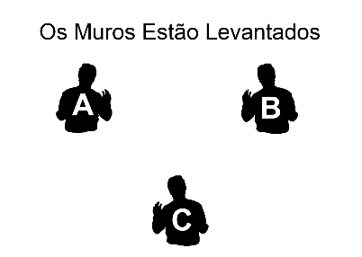

**Há três amigos.**

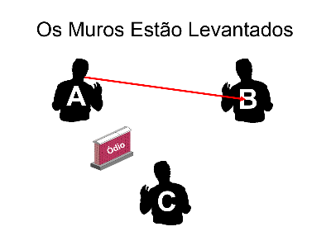

**A crítica C á B.**

**A não gosta de C.**

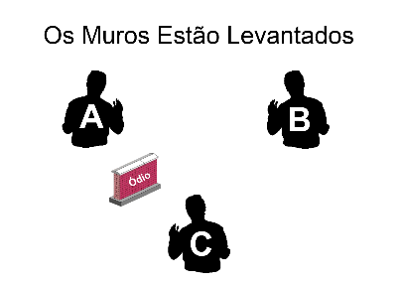

**DE REPENTE FICAMOS ISOLADOS E INFELIZES, SEM AMIGOS, E PERGUNTAMOS A DEUS PORQUE?**

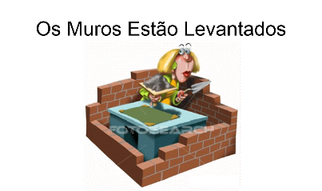

**B começa a se ressentir A.**

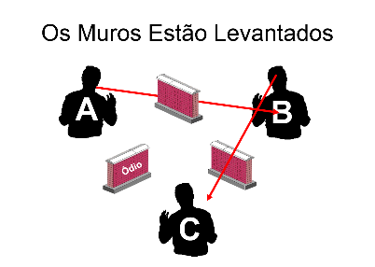

**B começa a pensar mal de C. não gosta de C.**

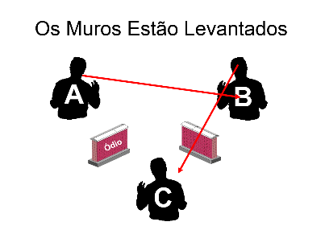

* Prov. 10:12, “O ódio excita contendas, mas o amor cobre todos os pecados.”
* Prov. 11:12-13, “O que despreza o seu próximo carece de entendimento, mas o homem entendido se mantém calado. O mexeriqueiro revela o segredo, mas o fiel de espírito o mantém em oculto.”

**Para destruir os murros, necessitamos amar os outros.**

* Mateus 5:44, “Eu, porém, vos digo: Amai a vossos inimigos, **bendizei** os que vos maldizem, **fazei bem** aos que vos odeiam, e **orai** pelos que vos maltratam e vos perseguem; para que sejais filhos do vosso Pai que [está] nos céus*;*”
* Prov. 13:10, “**Da soberba só provém a contenda**, mas com os que se aconselham se acha a sabedoria.”

**O PROBLEMA PRINCIPAL É O ORGULHO**

**UM PASSO PARA DERROTAR O ORGULHO É SER SÁBIO E BUSCAR CONSELHO**